5. Hafta
Java ile mantıksal operatörler

Java dilinde temel olarak mantıksal operatörler için VE (&) VEYA(|) ifadeleri kullanılır. Mantıksal ifadeler TRUE ve FALSE gibi değerler döndürmektedir.

0: FALSE
1: TRUE
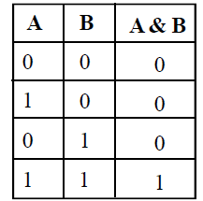

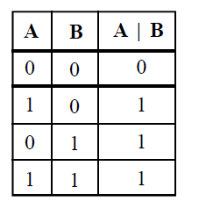
A ve B gibi iki mantıksal sonucun VE operatörüne ilişkin olası sonuçları yukarıdaki tabloda görülmektedir.

A ve B gibi iki mantıksal sonucun VEYA operatörüne ilişkin olası sonuçları yukarıdaki tabloda görülmektedir.

ÖRNEK
boolean y=false;
boolean d=true;

System.out.println("--- VE OPERATÖRÜ SONUÇLARI ---");
System.out.println(d & y);
System.out.println(y & d);
System.out.println(y & y);
System.out.println(d & d);

System.out.println("");

System.out.println("--- VEYA OPERATÖRÜ SONUÇLARI ---");
System.out.println(d | y);
System.out.println(y | d);
System.out.println(y | y);
System.out.println(d | d);

Detaylı uygulamalar derste yapılacaktır.

